HIIRANIN PISARA
globaalikasvatus yläkouluilla ja lukioissa

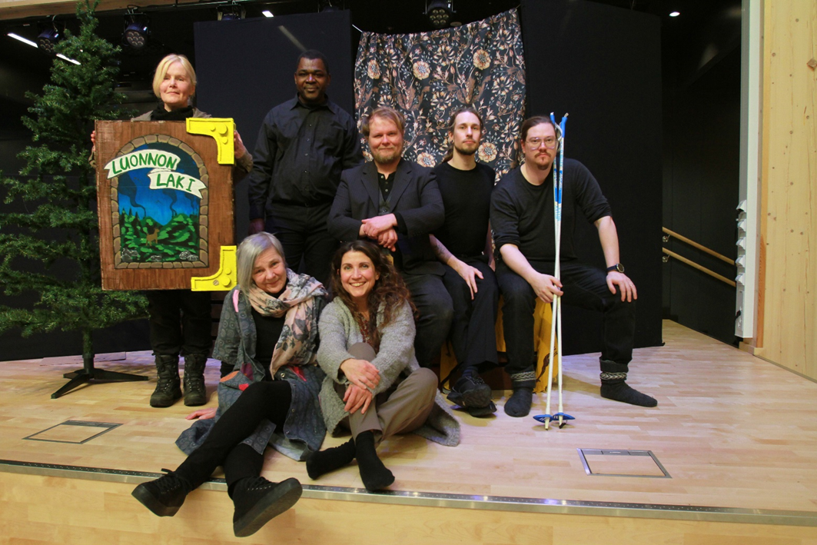

Hiiranin Pisara Globaalikasvatushanke
Rahoittaja Opetushallitus
Hanke 1.1.2022 – 30.7.2023

SISÄLLYS
I JOHDANTO 3
II TAVOITTEENA TOIVO 4
III TEATTERIESITYKSEN HARJOITTELU JA AIKATAULUTTAMINEN, MARKKINOINTI 6
IV GLOBAALIKASVATUSTILAISUUDEN RAKENNE 9
V CHABELLE – JONGUNOKI KÄSIKIRJOITUS 10

I JOHDANTO
Tämän ohjeistuksen tarkoituksena on auttaa kansalaisjärjestöjä, taiteen- ja kulttuurinammattilaisia järjestämään globaalikasvatus- tilaisuuksia kouluilla teatterin keinoin. Tavoitteena on tuottaa tietoa ja materiaaleja, joita voi hyödyntää globaalikasvatustoiminnassa.
Globaalikasvatukseksi miellämme toiminnan, jonka tavoitteena on kehittää sellaisia tietoja ja taitoja, jotka kannustavat lapsia ja nuoria toimimaan globalisoituneessa maailmassa aktiivisina kansalaisina. Globaalikasvatus opettaa kunnioittamaan moninaisuutta ja tukee kriittisen ajattelun kehittymistä.

Tässä oppaassa hyödynnämme Sarianna Palmroosin toimittamaa ”Laatua kouluvierailutoiminnan laatukriteeristö globaalikasvatukseen” opasta, josta on koettu olevan paljon hyötyä toimintamme laatua arvioitaessa. Laatukriteeristön avulla varmistuu edellytykset, joiden puitteissa globaalikasvatuksen tavoitteiden saavuttaminen mahdollistuu koulutustilaisuuksissa. Lisäksi toiminnan vaikuttavuutta on arvioitu Itä-Suomen yliopiston tarjoaman arvioinnin kautta.

Tähän oppaaseen on koottu tekemämme materiaalit, linkit asiantuntijahaastatteluihin, videoon ja Hiiranin Pisara kiertävään esitykseen tarvittavat välineet, laitteet ja tilavaateet.

Hiiranin Pisara toiminnassa liikkeelle lähdettiin tutkimuksesta. Tutkimusten mukaan lapset ja nuoret kärsivät ilmastoahdistu- neisuudesta. Tietoisuus ilmastonmuutoksesta on niin laajaa, että jopa leikki-ikäiset lapset voivat kantaa huolta ympäristöstään. Vaikeista asioista puhuttaessa aikuisen tärkein tehtävä on pitää yllä lasten ja nuorten perusturvallisuutta.

Teatterin keinoin haluttiin tuoda lapsille ja
nuorille toivoa.

II TAVOITTEENA TOIVO

Globaalikasvatustoiminnan tavoite yleensä on opettaa kunnioittamaan moninaisuutta, tukea kriittisen ajattelun kehittymistä ja kehittää sellaisia tietoja ja taitoja, jotka kannustavat lapsia ja nuoria toimimaan globalisoituneessa maailmassa aktiivisina kansalaisina.

Tämän yhteisen tavoitteen sisällä järjestöillä voi olla omia painotuksia ja Hiiranin Pisaran toiminnassa se oli toivon tuominen koettuun ahdistukseen.

Laadun kannalta olennaista on se, että kaikki osapuolet ovat tietoisia vierailun tavoitteesta. Ennen vierailua on vierailijan ja opettajan tai muun koulun edustajan kanssa sovittava yhteinen tavoite. (Palmroos ”Laatua kouluvierailutoiminnan laatukriteeristö globaalikasvatukseen”).

Hiiranin Pisara globaalikasvatustilaisuus rakennettiin siten, että ohjaaja Tero Sarkkinen kirjoitti teatteriesityksen, jossa toiminnan tavoite (toivo) on kirjoitettu tarinan sisään. Tilaisuudet järjestettiin siten, että tarjolla oli esitys, mahdollisuus keskusteluun, tarjolla oli asiantuntijoita ja tietoa sekä luotiin turvallinen ilmapiiri.

Koulutustilaisuuksia markkinoitiin nimellä Shabelle – Jongunjoki globaalikasvatustilaisuus. Toiminnalle luotiin esitteet, markkinointikirjeet ja somemarkkinointi. Markkinointiin ja viestintään käytettiin aikaa ja näin varmistettiin, että kaikki osa puolet ymmärsivät toiminnan tavoitteet.

Toiminnan kohderyhmäksi määriteltiin 8 – 9
luokkalaiset ja lukiolaiset Pohjois-Karjalassa.

KRITEERIT

  - Kouluvierailujen kohderyhmä on määritelty.

  - Kouluvierailujen tavoite on määritelty, ja se pohjautuu sekä globaalikasvatuksen yleisille tavoitteille että järjestön omille arvoille, tavoitteille ja tehtävälle.
  - Kunkin kouluvierailun tavoite on sovittu yhdessä kouluvierailijan ja koulun edustajan kanssa.
  - Tavoitteet on muotoiltu siten, että niiden toteutumisen arvioiminen on mahdollista.

Miten varmistetaan, että opettajalla, vierailijalla ja järjestöllä on yhteiset intressit?

Miten varmistetaan, että opettaja kertoo vierailun tarkoituksen oppilaille etukäteen?

Miten voidaan asettaa mitattavissa olevia tavoitteita?

(Palmroos ”Laatua kouluvierailutoiminnan laatukriteeristö globaalikasvatukseen”)

III TEATTERIESITYKSEN HARJOITTELU JA AIKATAULUTTAMINEN, MARKKINOINTI

Esityksen harjoittelulle on varattava riittävä aika ja otettava huomioon, jos näyttelijät ovat vapaaehtoisesti toiminnassa mukana. Hiiranin Pisara esityksen oppimiseen on realistinen aika noin kaksi kuukautta ja harjoituksia tulee olla noin 20 kertaa. Näyttelijöitä tulee olla vähintään viisi henkilöä, jolloin osalle tulee useampi rooli esitettäväksi. Kaikelle on hyvä olla varasuunnitelma. Mitä tehdään jos?

Esityksen lavasteet voi tehdä hyvin minimaalisesti, mutta peruslavasteet ovat: sermit 3 kpl, kankaat 3 kpl ja rahit/tuolit 3 kpl. Lisäksi tarvitaan esiintyjien puvustus, Luontokirja (itse tehty 80 cm x 60 cm), ase ja sukset. Lavastuksessa on otetta huomioon niiden siirrettävyyden, mikäli esitys kiertää eri kouluilla.

Toiminnan toteutuksen ajoittamisessa kannattaa ottaa huomioon eri toimijoiden aikataulut, esimerkiksi koulujen lukukausirytmi.

Kaikille kouluille tulee lähettää esittelymateriaalit hyvissä ajoin. Tarvittaessa kannattaa vielä soittaa ja varmistaa, että sähköposti on tavoittanut oikean henkilön.

Sähköpostissa on oltava esite, jossa kerrotaan globaalikasvatustilaisuuden sisältö, tavoite, kesto ja tilatarve.

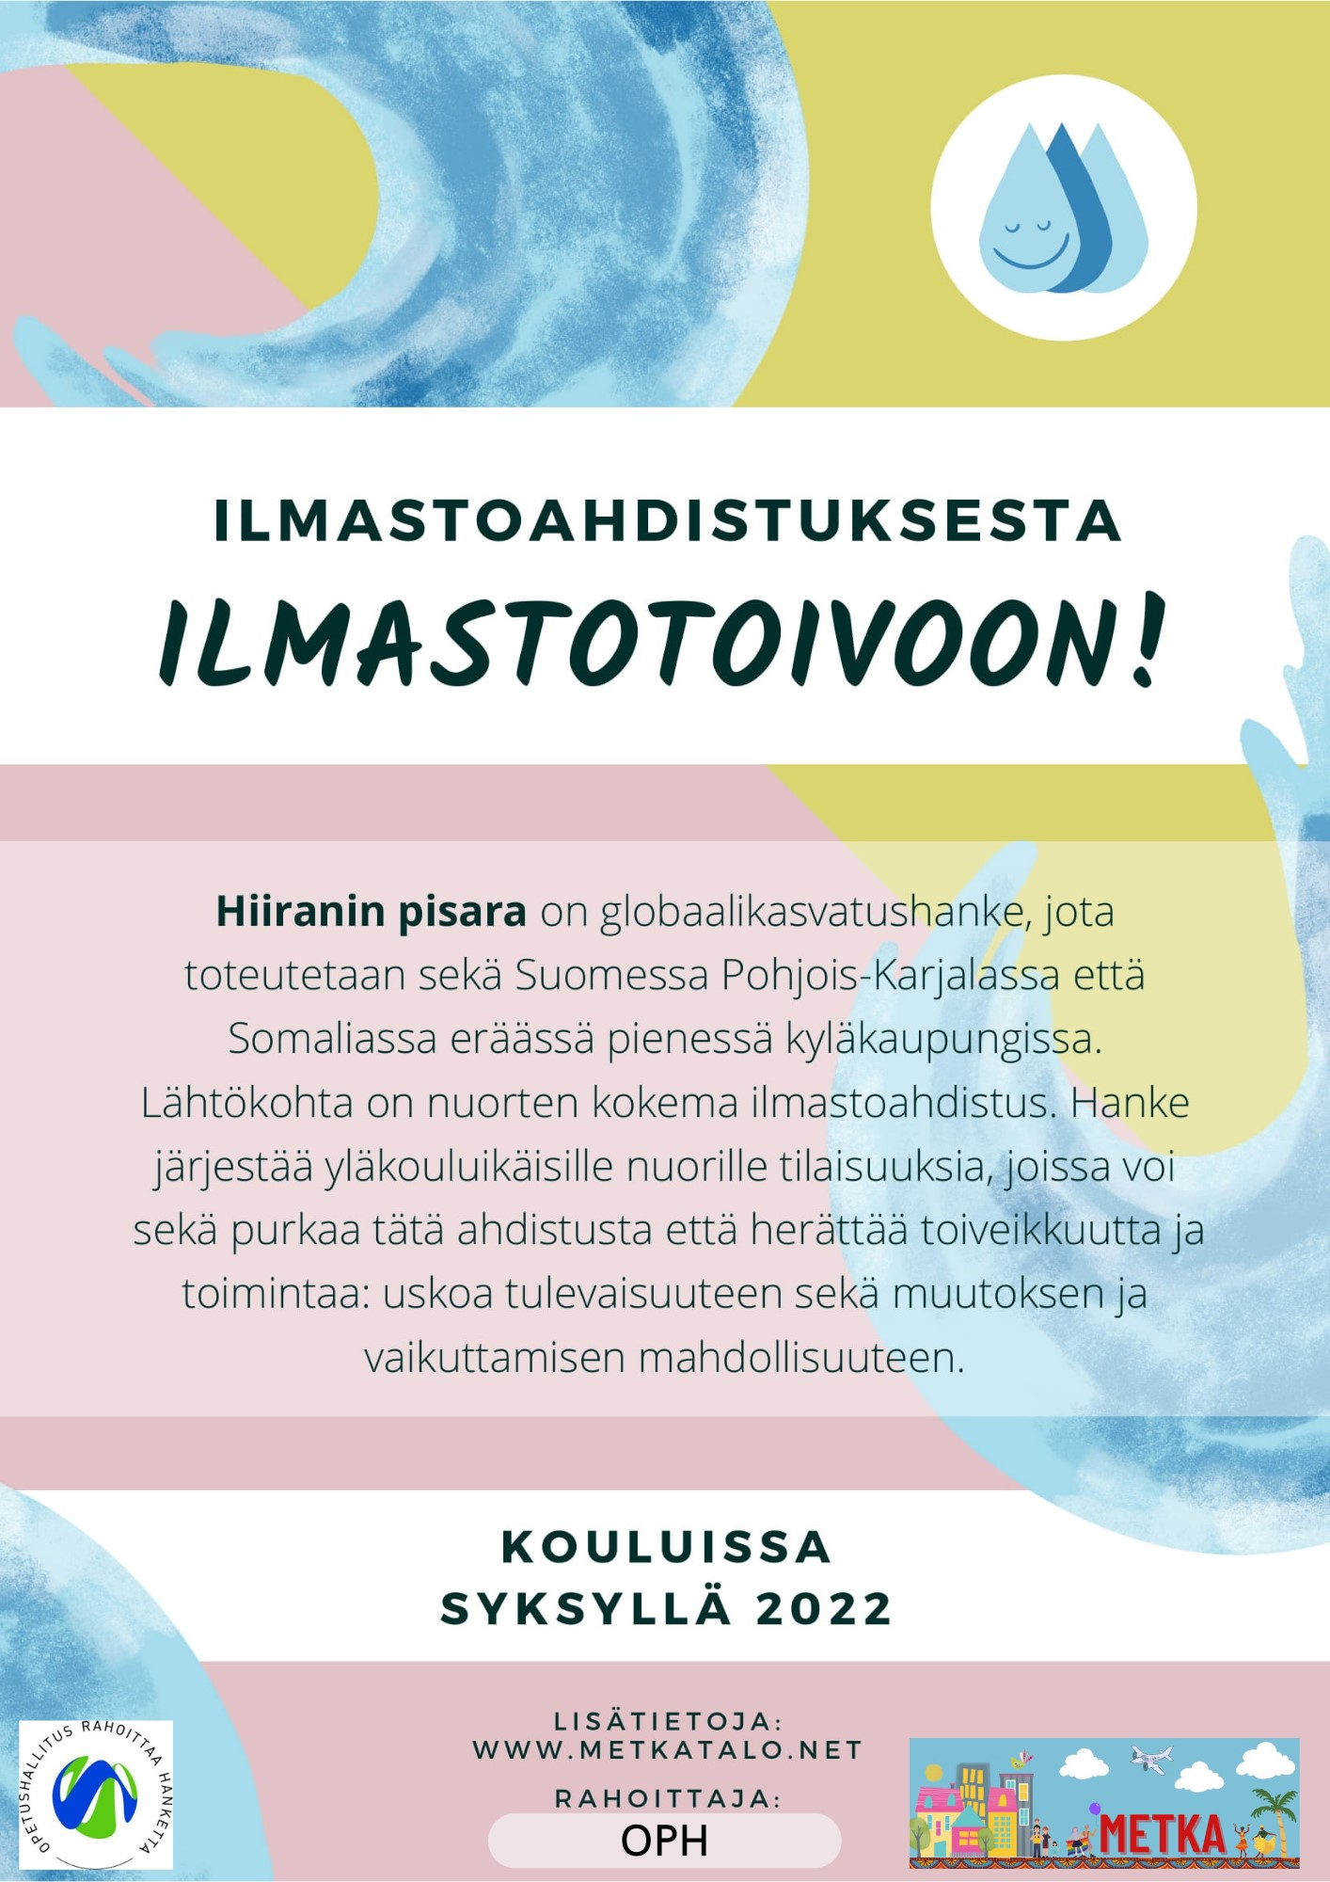

Metka teatteri Tarjous yläkouluille ja lukioihin
Hiiranin Pisara -hanke
Rantalantie 7
81720 Lieksa 3.2.2023

Tarjoamme Shabelle teatteria 8-9 luokkalaisille ja lukiolaisille
Shabelle teatteriesitys on osa Hiiranin Pisara nimistä Opetushallituksen rahoittamaa globaalikasvatushanketta. Hankkeen tavoitteena on vähentää nuorten kokemaa ilmastoahdistuneisuutta tarjoamalla ilmaisia koulutustilaisuuksia yläkouluilla ja lukioissa Pohjois-Karjalassa.

Shabelle on näytelmä, jossa on käsittelyssä maailman makea vesi ja sen ympärillä käytävä kauppa. Railakkaassa komediassa seikkaillaan Etiopian ja Somalian välillä virtaavan Shabelle-joen patoprojektissa, jossa kansainväliset yritykset käyvät kauppaa aluetta hallitsevan klaanijohtajan kanssa. Mitä seuraa, kun joen vettä kontrolloi yksi taho. Välillä käydään Suomessa, josta suunnitellaan maailman suurinta vesiputkea Arabiaan, sillä Suomessahan vettä riittää. Vai riittääkö? Politiikkaa, bisnestä,kansalaisaktivismia pyöritetään hirtehisen huumorin sävyttämässä komediassa
suoraan ja estottomasti.

Käsikirjoitusta työstettäessä tutustuttiin faktoihin, mutta mukana on myös fiktiivisiä osioita. Näytelmässä läpi käytävät asiat ovat vakavia ja todellisia, mutta naurulla on voima auttaa asioiden käsittelyssä. Tarjolla on railakas oppitunti, jonka jälkeen on mahdollisuus yleisön kanssa käydä keskustellen näytelmän herättämiä asioita yhdessä työryhmän ja asiantuntijoiden kanssa. Näytelmän on käsikirjoittanut ja ohjannut Tero Sarkkinen. Musiikki Ville Lodders ja koreografia Tuomas Salopuro

Metka teatterin vapaana olevat esityspäivät Pohjois-Karjalassa ovat: 20-21.2, 27 – 28.2, 13-14.3, 20-21.3, 27-28.3, 3-4.4 ja 11.4.23
Esitysten tilaukset: Anja Sarasoja, puh. 045 143 3253, @gmail.com

sähköposti: anja.sarasoja@gmail.com
Tilaisuuden kesto: Tilaisuus kestää 60 - 120 minuuttia
Kohderyhmät 8. ja 9. luokkalaiset ja lukiolaiset
Ryhmäkoko Maksimissaan 200 oppilasta per tilaisuus.
Tilavaatimukset: Esityskäyttöön sopiva tila, näyttämön koko syvyys 3-4 m,
leveys 7 m tai enemmän.
Lisätietoa: www.metkatalo.net

ANJA SARASOJA
Metka kylätalo

IV GLOBAALIKASVATUSTILAISUUDEN RAKENNE

1.Koulutustilaisuuksissa on sanallinen informatiivinen osuus, jossa käydään keskustelua nuorten kanssa ilmaston muutoksesta, mielikuvista, puhtaan veden tilanteesta tai ylipäätään nuorten kokemuksista.
2.Teatterin keinoin tuodaan esille veteen liittyviä globaaleja ongelmatilanteita.
3. Teatteriesityksen lopussa on asiantuntijoiden puheosuudet:

https://drive.google.com/file/d/19-uy6xUXUGh_ctg6GxekiLDFOFE4EPIP/view

https://drive.google.com/file/d/1wLgKw2xZhM9OqSKeChVl5EL11Bf3bpTv/view

4.Teatterin, musiikki-improvisaation, mielenterveystyön ja monikulttuurisuuden ja kehitysyhteistyötoiminnasta vastaavat ammattilaiset ovat valmiina osallistumaan keskusteluun.
5. Tilaisuuden arviointi osallistujilta.
6. Loppukiitokset

V CHABELLE – JONGUNOKI KÄSIKIRJOITUS
Käsikirjoittanut: Tero Sarkkinen
Yhteystiedot: tero.sarkkinen@nuorisoseurat.fi

